« 21 сентября - Международный день мира. Всероссийская акция «Единый час духовности « Голубь мира»».
( Урок мира и акция)

Разработала педагог – организатор, МБУДО ЦДО
«Созвездие», клуб по месту жительства
«Юный патриот»,
Хрячкова Александра Ивановна

Цель мероприятия: Содействие воспитанию у обучающихся патриотизма, чувства солидарности, сопричастности к происходящим в мире событиям, любви к Родине, чувства гордости за свою страну, чувства толерантности.
Задачи мероприятия: формировать у обучающихся высокие нравственные качества и активную жизненную позицию.
Место проведения: Площадка перед МБОУ СОШ № 94, имени генерала
А. И. Лизюкова.
Участники: обучающиеся клуба « Юный патриот».
Оборудование: Презентация со слайдами «21 сентября - Международный День Мира», запись песни о мире, Колокол Мира ( иллюстрация), звук Колокола Мира ( в записи), звук метронома (в записи), эмблема «Голубь Мира»
ХОД мероприятия:
( Звучит песня о мире в записи)
Педагог : 21 сентября Международный день мира. А что такое мир?
Ребёнок 1: Мир – это вселенная.
Ребёнок 2: Мир – это наша Земля.
Ребёнок 3: Это наша страна. Наш город Воронеж.
Ребёнок 4 : Как разнообразен мир вокруг нас.
Ребёнок 5: Мы все такие разные: взрослые и дети, блондины и брюнеты, голубоглазые и кареглазые, веселые и грустные.
Педагог: МИР – дружеские связи, согласие между кем-либо, отсутствие войны; тишина, покой; соглашение о прекращении войны. Мир трудно построить, но еще труднее его сберечь. Мир очень хрупкий.
Мир для целого ряда стран и народностей, живущих в атмосфере нестабильности, хаоса, беспорядков и вооруженных столкновений, для них мир – не пустой звук. Это дар, это сказочная мечта.
Именно поэтому, потому, что есть в мире люди, мечтающие о мире, которые мечтают о ясном небе над головой, создан специальный праздник.
Ребёнок 6: И все мы должны жить в мире и стараться понимать друг друга.
Педагог: В 1981 году Генеральной Ассамблеей ООН учреждён День Мира.
С 2001 года этот день отмечается на нашей планете 21 сентября. Каждый год в этот день ООН призывает все страны мира прекратить войну и огонь
Педагог: Есть традиции празднования Дня мира.
Церемонию начала торжества оповещает Колокол Мира.
Колокол был преподнесен японской ассоциацией содействия ООН Генеральной Ассамблеи в июне 1954 года, и был изготовлен из монет, собранных детьми 60-ти стран мира. Лаконичная, но емкая надпись на нем гласит «Да здравствует всеобщий мир во всем мире».
Звон Колокола – это напоминание человечеству о том, что мир – это большая ценность, и о нем мало мечтать, для его достижения необходимо много и упорно трудится.
21 сентября Традиционно церемонии празднования Дня мира начинается у Колокола мира. В 1954 году этот Колокол был установлен в Нью-Йорке возле штаб-квартиры ООН. Позже Колокол Мира установили в Вене и во многих других городах. Колокола Мира есть в Японии, Германии, Польши, Турции, Мексике, Австралии, Канады и во многих других странах. В том числе и в России. Звук колокола звучит, чтобы напомнить всем людям, насколько важно, чтобы на нашей планете царили Мир, Дружба, Солидарность и Взаимопонимание.
Генеральный секретарь произносит послания, адресованные разным народам, а красной нитью сквозь них проходит призыв о том, что правительство должно слушать свой народ и, проявляя заботу, создавать безопасные условия жизни. Далее по процедуре он ударяет в Колокол и наступает минута молчания – время, когда каждый задумывается о своем предназначении.
Ребёнок 7:
Сегодня праздник мира! Не нужно нам войны.
За мир проголосуем давайте вместе мы!
Пусть люди не воюют, а только дружат все.
И будет много счастья на радостной Земле!
Ребёнок 8:
Как надоели войны на свете,
Гибнут солдаты и малые дети,
Стонет земля, когда рвутся снаряды,
Матери плачут и плачут комбаты.
Хочется крикнуть: — Люди, постойте,
Войну прекратите, живите достойно,
Гибнет природа и гибнет планета,
Ну неужели вам нравится это ??? »
Война — это боль, это смерть, это слёзы,
На братских могилах тюльпаны и розы.
Над миром какое-то время лихое,
Где правит война, никому нет покоя.
Я вас призываю, нам всем это нужно,
Пускай на земле будет мир, будет дружба,
Пусть солнце лучистое всем нам сияет,
А войн — НИКОГДА и НИГДЕ не бывает !!!
Педагог : Мы родились и выросли в мирное время. Нам трудно поверить, что человеческую жизнь оборвать так же просто, как утренний сон.
Педагог: Вы знаете, ребята, что нашей стране пришлось пережить ни одну войну. Погибли миллионы людей. Погибли не просто так, а за то, чтобы жить нам с вами сейчас. Погибли ради мира в мире.
Педагог: Мы, нынешнее поколение, должны помнить тех, кто отдал за нас жизнь.
Память! Это то, что лежит в основе нравственных устоев, что делает человека человеком.
Педагог: Нет памяти и совести – нет человека, народа, нации, страны. Пока мы помним, бережём и чтим традиции – мы часть огромной и могучей страны!
Ребёнок 9 :
Неугасима память поколений
И память тех, кого так свято чтим
Давайте, люди, встанем на мгновенье
И в скорби постоим и помолчим!
(Минута молчания). Звук метронома.
Ребёнок 10 :
(Читает стихотворение “Я голосую за мир” И. Зуева).
Я голосую за мир голосом миллионов.
Я голосую за мир – воля моя законна!
Я голосую за мир сердцем всего народа.
Я голосую за мир равенства и свободы.
Я голосую за мир памятью всех Хатыней.
Я голосую за мир, чтобы земля в пустыню
Не превратилась вдруг, чтобы на целом свете
Лишь с добротою рук были знакомы дети.
Разве нужны земле шрамы войны на теле?
Дайте ей журавлей – тех, что взлететь не успели.
Дайте ей синеву моря и чистого неба.
Чтобы не во сне – наяву люди наелись хлеба.
Чтобы цвела заря добрым и ясным светом.
Мир тебе, мать-земля!
Я голосую за это!
Педагог: Много задач стоит перед людьми. Но главная задача – сохранить мир на земле. Сберечь для потомков нашу маленькую по масштабам Вселенной планету, которая из космоса выглядит голубым и прекрасным шаром.
Голубь выбран символом мира. Известно, что основанием для этого была библейская легенда, когда после всемирного потопа на корабль Ноя голубь принес оливковую ветвь – знак того, что Бог примирился с людьми.
Работа Пабло Пикассо — изображение голубя, держащего оливковую ветвь в клюве, является символом мира и эмблемой акции «Голубь мира» . Символом мира, мудрости и благополучия.
Мирное время – это благо, дающее нам возможность стабильно жить: учиться, работать, создавать семьи, реализовывать свои права, расти духовно и нравственно.

Педагог: Ребята, а сейчас я предлагаю присоединиться к проведению акции «Единый час духовности « Голубь мира»». ( Обучающиеся выстраиваются во дворе МБУО СОШ № 94, имени генерала А.И.Лизюкова)
Педагог: Линейка, посвященная проведению акции «Единый час духовности « Голубь мира»» объявляется открытой .
(Звучит Гимн РФ)
Педагог: Акция «Единый час духовности « Голубь мира»» призывает:
Мир во всем мире, жизнь без горьких слез утрат, без разрухи, без чувства постоянной опасности, счастливые, радостные улыбки детей и матерей всей Земли.
Акция «Единый час духовности « Голубь мира»»: это важное, необходимое, своевременное, ежегодное событие общественной дипломатии международного масштаба. Участники мероприятий в регионах России и в странах мира ещё в раз в году, в рамках общественной дипломатии мягкой силы подчёркивают особую важность Великой Победы 1945 года, достигнутой героизмом и братством народов для сохранения мирной жизни во всём мире.
Педагог: Что вы, ребята, помимо памяти о страшных страницах истории, можете сделать для Мира?
Я думаю, что надо начать с себя, с внутреннего, духовного воспитания и саморазвития. Растить в себе чувства добра, взаимопомощи, уважения к знакомым и незнакомым людям, к своим одноклассникам, соседям и т. д. Научиться чувствовать друг друга.
Педагог: Вы согласны? (Ответы)
Ребёнок:
Дети Мира, за руки возьмитесь!
Шар земной обнять под силу вам.
Войны на Земле остановите!
Мир подвластен детским голосам.
Милые мальчишки и девчонки,
Научите взрослых мирно жить.
Детские, прекрасные ручонки,
Постарайтесь Мир наш сохранить.
Дети наши, будьте-ка смелее!
Занимайте место у руля!
Станете командой вы, взрослея,
Нашего Земного корабля.
Поплывёт он по волнам вселенной,
Счастьем, освещая всё вокруг.
Ужасы уйдут поры военной,
Все несчастья, беды и испуг.
Станет Мир и лучше и светлее
В разноцветье милых детских глаз,
Люди станут чище и добрее.
Дети! Мы надеемся на вас!

Педагог : Предлагаю вам взять за руки своих одноклассников, закройте глаза и… постарайтесь расслабиться,.. посчитайте мысленно до пяти.. Послушайте своё дыхание,.. а теперь прислушайтесь к звукам, доносящимся вокруг… и снова послушайте своё дыхание… теперь постарайтесь почувствовать свою правую руку, а в ней руку соседа справа… почувствуйте свою левую руку, а в ней руку соседа слева… представьте себе, что через руки бежит невидимый ручеёк, он очень тёплый и спокойный, это ручеёк дружбы и доверия, доброты и понимания, ручеёк поддержки и тепла… почувствуйте это… постарайтесь запомнить это ощущение надолго… , а теперь мы считаем до пяти… и.. открываем глаза..
Наступила волнующая минута – на счет «три» мы выпускаем своих голубей мира с пожеланиями, ( Выпускаем гелевые шары с бумажными голубями)
Звучит песня: «Летите, голуби, летите!»

Педагог:
Белый голубь, символ мира,
Ты взлети на шар земной!
Катастрофы, беды, войны
Пусть обходят стороной
Ту прекрасную планету,
Что дала нам всем приют,
Отдала озёра, реки,
Душу отдала свою...
Люди мира заклинают:
Мир прекрасный, сохранись!
Так лети же, Белый Голубь,
Никогда не падай вниз.

Ребёнок 11 :
Белые голуби, - цвет чистоты!
Белые голуби, - знак красоты!
Белые голуби, - мир для души!
Белые голуби, - птицы любви!
Белые голуби счастье несите,
Радость и мир всем детям дарите!
Торжественная линейка, посвященная акции «Единый час духовности « Голубь мира»» объявляется закрытой.
Педагог: Желаю вам всегда жить на мирной Земле!

Фотоотчёт о проведённой акции
«Единый час духовности « Голубь мира»» .

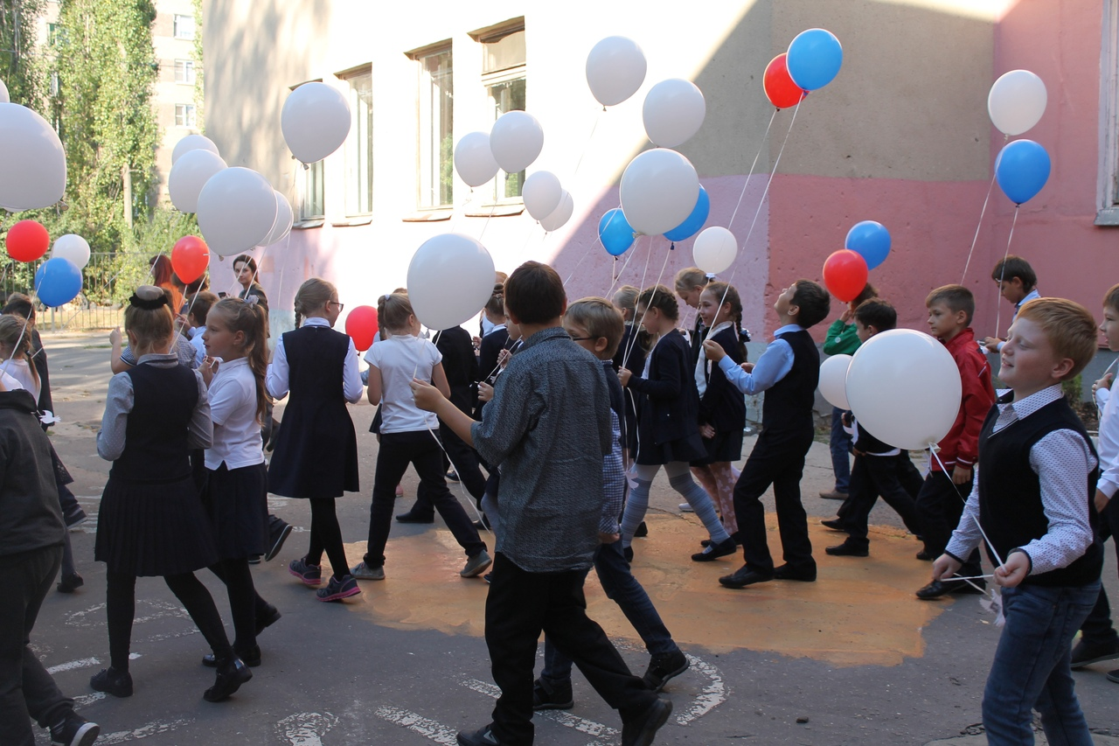
Обучающиеся готовятся к построению для проведения Всероссийской акции «Единый час духовности « Голубь мира»» .
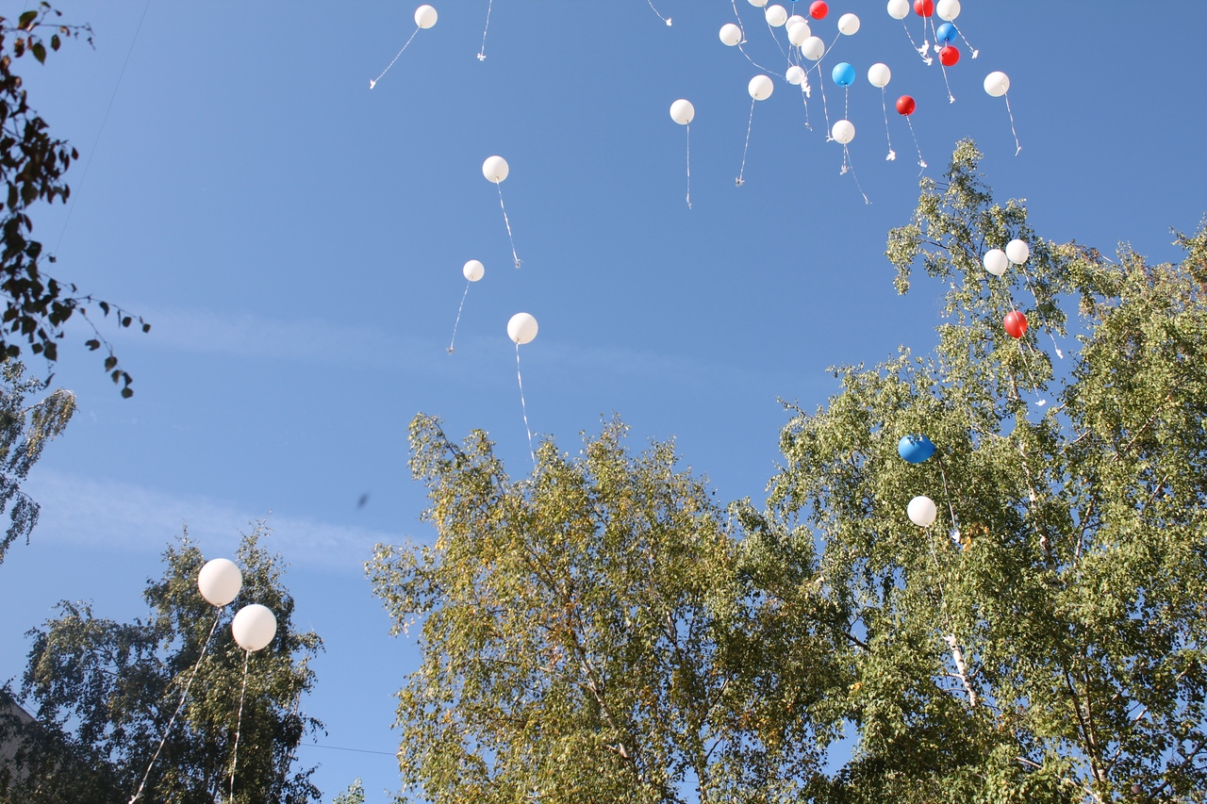
Всероссийская акция «Единый час духовности « Голубь мира»» завершена. В небе гелевые шары и бумажные голуби.

